此试题可能存在乱码情况，在查看时请点击右上角全屏查看
2018年三门峡中考政治模拟试题
温馨提示：
思想品德课程，关注国计民生，倡导道德践行，引领人生航程。
唱响自信之歌，你我相伴前行，发挥最佳水平，祝你走向成功！
注意事项：
1．本试卷共6页，四大题，满分70分，考试时间60分钟。请用蓝色、黑色钢笔或圆珠笔直接答在试卷上。
2．答卷前请将密封线内的项目填写清楚。
题 号 | 一 | 二 | 三 | 四 | 总分
分 数

一、请你选择（共20分）
——认真细致，点滴做起！
得分 | 评卷人
▲单项选择（4小题，每题2分，共8分。下列每小题的四个选项中，只有一项是最符合题意的，请将所选项字母填入题后括号）
1.新修订的《环境保护法》于2015年1月1日实施。新《环境保护法》向污染宣战，作为新时代的消费者，我们应在现实生活中做到…………………………………（ ）
A.量入为出，适度消费 B.避免盲从，理性消费
C.保护环境，绿色消费 D.勤俭节约，减少消费

2.从2014年10月1日起对机关事业单位工作人员养老保险制度进行改革，统一提高全国城乡居民基本养老保险基础养老金最低标准。右边漫画《养老公平》表明…………（ ）
A.我国城乡居民已实现了共同富裕
B.绝对公平是人类孜孜以求的目标
C.要敢于同破坏公平的行为作斗争
D.社会公平需要正义制度作为支撑
3. 贴窗花，写春联，辞旧迎新；年夜饭，压岁钱，阖家团圆；发微信，拜大年，走亲访友；花各异，韵相同，岁岁年年。中国式过年魅力无穷，在于它…………（ ）
A.涌动着人们对中华民族强烈的认同感
B.引导着现代科学技术发展的最新潮流
C.汇集了中华民族优秀传统文化之大全
D.展现各民族和睦相处的最美最好图景

4.最近，网上流传一篇名为《去日本买只马桶盖》的文章，说很多中国游客去日本抢购马桶盖、电饭煲等家用物品。《人民日报》就此评论，这一怪象背后有深层原因：模仿型消费阶段已基本结束，只有创新供给才能激活和满足多层次消费需求。对国人在日本抢购马桶盖现象你最想说的一句话是……………………………………………（ ）
A.拒买外国货，彰显爱国情 B.消费追时尚，思想不落伍
C.国货当自强，品质树形象 D.只求质量好，莫管哪国造

▲多项选择（4小题，每题3分，共12分。下列每小题的四个选项中，至少有两项是符合题意的，请将所选项字母填入题后括号。多选、错选均不得分。少选者：若有两个正确选项，只选一项者得1.5分；若有三个正确选项，每少选一项即少得1分；若有四个正确选项，选三项者得2分，选一、二项者均得1分）
得分 | 评卷人
5.2015年2月26日下午，清丰县韩村乡西赵楼村内的一处人工湖有两名儿童不慎坠入水中。正在附近游玩的大学生孟瑞鹏脱下衣服赶紧救人，最终两名孩子上岸了，他却再也没能上来。3月8日团省委做出决定，追授孟瑞鹏 “河南省见义勇为青年英雄”荣誉称号。孟瑞鹏的行为……………………………………………………………（ ）
A.传递了道德正能量，弘扬了民族传统美德
B.践行了核心价值观，彰显了尊重关爱生命
C.诠释了社会真善美，营造了友善和谐氛围
D.张扬了公民责任感，展示了中原儿女风采
6. 2014年，中国高铁的走出去之路一路高歌，高铁已经成为一张新的中国外交名片。中国高铁列车打破国外技术制约，研发出了自己的核心技术，实现了由“中国制造”向中国创造的历史性跨越。看到此报道后，国人无不感到由衷的自豪和快乐。这表明（ ）
A.个人自尊与国家尊严紧密地联系在一起
B.祖国繁荣富强能使国人自尊心得到满足
C.每一个中国人都具有强烈的民族自尊心
D.自尊心得到肯定和满足能给人带来快乐
7.大国外交稳中有进，周边外交呈现新局面，同发展中国家合作取得新进展，经济外交成果显著。过去的一年，我们与各国的交往合作越来越紧密，中国在国际舞台上负责任大国形象日益彰显。这说明…………………………………………………………（ ）
A.表明中国已经成为世界经济中心 B.昭示中国的国际影响力日益提高
C.充分表明中国国际作用越来越大 D.大大增强中华儿女自豪感自信心
8.2015年2月28日，习近平总书记在北京亲切会见第四届全国文明城市、文明村镇、文明单位和未成年人思想道德建设工作先进代表时强调：人民有信仰，民族有希望，国家有力量。联系中学生实际，我们应该…………………………………………………………………（ ）
A.胸怀远大理想，陶冶高尚情操 B.做到德才兼备，开发自身潜能
C.牢记历史使命，焕发青春光彩 D.争做文明公民，展示文明形象

二、辨析题（10分）
——辨别分析，感悟明理



9.2015年春节期间，记者调查发现，孩子玩手机的现象较为普遍，超7成孩子每天手机不离手。对此两位教育专家均表示反对，建议家长们多引导，帮助孩子过出寒假的“应有之义”。家长们普遍表示，孩子平时就爱玩手机，寒假里更是“放纵”，每天手机不离手。
科技发展莫害怕，适度合理有办法。
小小手机诱惑大， 健康成长拒绝它。
得分 | 评卷人

得分 | 评卷人
三、请你进行观察与思考（2小题，每题10分，共20分）
——置身情境，表达心声
10.材料一 2015年 2月11日，省委书记、省人大常委会主任郭庚茂在调研郑州航空港经济综合实验区时指出，要积极融入国家“一带一路”战略，争取发挥更重要作用、取得更重要地位，实施“东联西进”，借势发展。3月13日《河南日报》刊文提出：郑州将建成国家中心城市，目标是建国际商都。
材料二 在兴起的各地自贸区“争夺战”中，我省也不甘示弱。今年两会，全国人代会河南代表团以代表团名义向大会提交了“关于设立中国（河南）自由贸易试验区的建议”，住豫全国政协委员们认为河南申建自贸区，优势多多。
结合材料，运用所学知识，思考下列问题：
（1）积极融入国家“一带一路”战略，对我省全面建成小康社会产生什么样的影响？（三方面即可，6分）

（2）我省申建自贸区，优势多多。联系省情，说说“多”在何处？（两方面即可，4分）

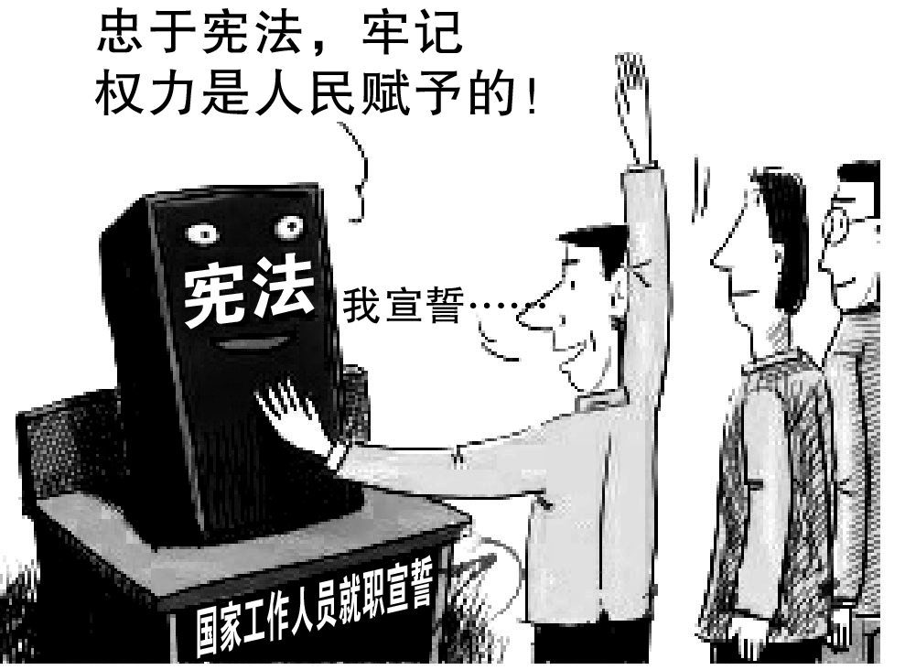
11.材料一 十八届四中全会通过的《中共中央关于全面推进依法治国若干重大问题的决定》明确提出：依法治国的总目标是建设中国特色社会主义法治体系，建设社会主义法治国家。实现这个总目标，必须坚持中国共产党的领导、坚持人民主体地位、坚持法律面前人人平等、坚持依法治国和以德治国相结合、坚持从中国实际出发。
材料二 《决定》提出建立宪法宣誓制度，强调凡经人大及其常委会选举或者决定任命的国家工作人员正式就职时公开向宪法宣誓。宪法宣誓不仅仅是一种仪式，更是向人民做出的郑重承诺。
结合材料，运用所学知识，思考下列问题：
（1）建设法治国家为什么离不开党的领导？（至少两方面，4分）

（2）请你说说实施宪法宣誓制度的重要意义。（两个方面即可，4分）

（3）今日中国，法治正在成为国家治理理念、社会共同信仰，法律的权威源自人民的内心拥护和真诚信仰。青少年应怎样树立法治信仰？（2分）

得分 | 评卷人
四、请你参加活动与探索（每题10分，共20分）
——奋力耕耘，实践创新

12.材料一 2015年全国科技大会1月10到11日在北京召开。我省2014年共获得国家科技奖励19项，包括国家技术发明奖5项(一等奖1项、二等奖4项)，国家科技进步奖14项(一等奖1项、二等奖13项)。其中，我省主持的项目有4项，参与项目有15项。“今年的一大亮点，是我省在国家技术发明奖方面取得了数量、质量上的双重突破，不仅创造了单年度获奖数量新纪录，而且首次获得一等奖，反映出我省原始创新能力在明显提升。”省科技厅有关负责人说。
材料二 被誉为“中国氢弹之父”的于敏获得2014年度国家最高科学技术奖。于敏曾为我国核武器研究而抛家舍业、隐姓埋名三十年之久。氢弹研制过程十分复杂，当时设备又十分差，他们用计算尺废寝忘食地计算出庞大的数据。氢弹研制没有现成经验，他们在一张白纸上实现了一个个重大突破。他极力反对别人称其为“中国氢弹之父”，他说：“核武器是成千上万人的事业，一个人的力量是有限的，必须精诚团结，密切合作。”
据悉，你校将举办“感悟科技力量，争做科技人才”综合实践活动，请你参与并完成如下任务：
（1）请你谈谈科技创新在我省全面建成小康社会中的作用。（两方面即可，4分）

（2）于敏院士的感人事迹对我们实现人生价值有何启示？（两方面即可，4分）

（3）请就科技创新拟条公益广告词，要求主题鲜明，朗朗上口。（2分）

13.材料一 今年，世界将迎来联合国成立暨世界反法西斯战争胜利７０周年。联合国安理会２月２３日以“维护国际和平与安全：以史为鉴，重申对《联合国宪章》宗旨和原则的坚定承诺”为主题举行公开辩论。紧接着，第６９届联合国大会２月２６日通过关于纪念第二次世界大战结束７０周年、牢记创立联合国历史条件的决议。纪念这两个７０周年的大幕徐徐拉开。
材料二 2015年3月2日，我国外交部发言人宣布，今年中国将在北京隆重举行抗战胜利70周年纪念活动，包括举行纪念大会、阅兵式、招待会和文艺晚会，习近平主席等中国领导人将出席。中方还将邀请第二次世界大战主要参战国、亚洲国家和其他地区国家领导人、联合国等国际组织负责人、为中国抗战胜利做出贡献的国际友人或其遗属出席。
据悉，你校团委、学生会将联合举办“珍惜和平环境，实现民族复兴”主题教育活动，请你参与并完成如下任务：
（1）请列举两名在抗日战争中为国捐躯的民族英雄。（2分）
示例：彭雪枫——文武兼备，一代英才。(友情提示：答案与示例重复者不得分)

（2）我国隆重举行抗战胜利70周年纪念活动意义何在？（至少两方面，4分）

（3）“珍惜和平环境，实现民族复兴”，你有何打算？（两个方面即可。4分）

2018年三门峡中考政治模拟试题参考答案
一、选择题
1――4 ＣＤＡＣ 5、ＡＢＣＤ 6、ＡＢＤ 7、ＢＣＤ 8、ＡＢＣＤ
二、请你辨析
9、(1)由于青少年缺乏明辨是非的能力，自我控制力差，沉迷手机给自己的身体、学习和生活带来了很大的危害，甚至走上违法犯罪的道路。(2分) (2)青年学生代表着祖国的未来、民族的希望，肩负着民族复兴的伟大责任，为了自己的健康成长，要自觉抵制手机的不良诱惑。(3分) (3)随着科技的发展，手机越来越智能，对人们生活的影响越来越大，通过手机青少年能够更便捷地接触社会信息、学习知识、休闲娱乐、方便生活。 (2分) (4) 青少年要学会对自己的行为负责，提高辨别是非的能力，提高自身的控制能力和抵抗诱惑的能力，正确使用手机，合理、适度上网，从而促进自己健康成长。（3分）
说明：第一个辩点是说手机的危害；第二个辩点是在使用手机时不能拒绝，而应抵制手机的不良诱惑；第三个辩点是说手机的利；最后一个辩点是正确使用手机，健康成长。
三、请你观察与思考
10、（1）有利于提高河南的对外开放水平，增强河南的整体实力；有利于提升河南的知名度和影响力；有利于改善民生，提升我省人民的幸福指数；有利于增进河南与欧亚大陆经贸往来；有利于扩大河南在国际的影响，使河南更好地走向世界；有利于促进中原崛起，河南振兴；有利于加快河南发展，让中原在实现中华民族伟大复兴的中国梦中更加出彩；等等。（每点2分，答出其中3点即可得6分）
（2）河南地处中原，是全国重要的交通枢纽，河南基本形成了“三纵四横”国铁干线网和“十二横九纵六放射”高速公路网。具体来说，向西，可直达中亚、中东欧、波斯湾，向南，可通达广东等沿海地区直抵东南亚，向东，可通过上海、连云港等港口便捷连接海上丝绸之路。；河南的市场潜力巨大，第一人口大省、粮食和农业生产大省、重要的经济大省、新兴工业大省，经济规模位居全国第五、中西部之首；河南物华天宝，矿产资源丰富；河南历史悠久，拥有深厚的文化资源和旅游资源；河南人民勤劳勇敢，自强不息；等等。（每点2分，答出其中两点，即可得4分）
11、（1）坚持党的领导、人民当家作主、依法治国三者有机统一，坚持党的领导是实现人民当家作主和实行依法治国的根本保证；中国共产党是中国特色社会主义事业的领导核心；中国共产党是工人阶级的先锋队，同时是中国人民和中华民族的先锋队，代表着中国最广大人民的根本利益；中国共产党的宗旨是全心全意为人民服务。（每点2分，答出其中两点可得4分）
（2）实施宪法宣誓制度有利于维护人民当家作主的地位，维护人民群众的根本利益；有利于树立宪法意识、维护宪法权威；有利于营造全民维护宪法的氛围，推进依法治国的进程。（每点2分，共4分）
（3）要敬畏法律，认真学法懂法；严格遵守法律，养成守法习惯；依靠法律，勇于用法维权。（每点1分，共2分。言之有理酌情给分。）
四、请你参加活动与探索
12、（1）科技创新会促进我省经济发展和社会进步；科技创新能够提升我省综合实力和经济竞争力；科技创新有利于促进我省调整产业结构、转变经济发展方式；科技创新是我省全面建成小康社会的支撑和引领；等等。（每点2分，答出其中两点即可得4分）
（2）于敏隐姓埋名，是在保守国家机密，他抛家舍业，致力于氢弹研制事业，表明他具有强烈的爱国心和高度的责任感；他克服困难，用算盘和计算尺演算出成千上万个数据，表明他敢于战胜挫折；他带领团队实现一个个突破，表明他具有创新精神；他反对别人称之为“中国氢弹之父”表明他具有团队精神和合作意识；坚定理想信念，顽强拼搏、自强不息，努力提高自身素质；树立正确的价值观，在劳动和奉献中实现人生价值；等等。（每点2分，答出其中两点即可得4分）
（3）示例：走科技创新之路，创中华民族辉煌；勇于开拓进取，争做科技创新人才；科技创新 驱动中国梦的引擎；增强科技创新能力，实现河南跨越发展；等等
13.（1）杨靖宇——用特殊材料铸成的抗日英雄；吉鸿昌——为抗日而死，死得光明正大；叶成焕 ——血染抗日战场的虎将；赵崇德——卫国殉身，效命疆场；郑廷珍——太原抗日殉国；等等。（2分）答案可参考2011年中招题。
（2）表达中国与世界人民团结御辱的诚意，更表明中国是维护世界和平的重要力量；牢记战争的惨痛教训，避免第二次世界大战的悲剧再次重演；铭记历史、缅怀先烈、珍视和平、开创未来；唤起每一个善良的人对和平的向往和坚守，避免历史悲剧重演，共同捍卫二战胜利果实，开创人类更加美好的未来；携手捍卫人类正义和良知，让持久和平的信念深入人心、代代相传；构建以合作共赢为核心的新型国际关系，推动国际秩序朝着更加公正合理的方向发展；推动世界各国在国际关系中更积极践行《联合国宪章》的宗旨和原则，为共同建立持久和平、普遍安全、共同繁荣的和谐世界进一步携手向前。等。（每点2分，计4分）
（3）热爱和平，树立全球意识；积极承担起对国家的责任，维护国家荣誉和利益；努力学习科学文化知识，立志为建设强大祖国而奋斗；勇于同危害祖国统一、有损国家利益和尊严的行为做斗争；树立正确的人生理想和目标；发扬艰苦奋斗精神；努力学习；关注国家和家乡建设；脚踏实地，全力以赴；等。答案也可参考2014年中招第13题。（每点2分，共4分）

